Объединение «Путешествие по стране Знаний»
Педагог Попова Татьяна Владимировна
Группа № 5, № 6
2 год обучения
Задание с 18 января по 23 января 2021 года

Тема. Конструирование из бумаги. Оригами. Птички

Цель: совершенствование умений и навыков создавать поделки в технике «оригами», развитие пространственного воображения, наблюдательности, внимания, творческих способностей, мелкой моторики рук

Для работы потребуется: альбомный лист, цветная бумага, фломастеры, ножницы

Давайте сегодня отправимся в зимний лес. Тихо в зимнем лесу. Но это только кажется. Многие птицы совсем не улетают от нас на зиму. Это «зимующие птицы», которые живут с нами летом и остаются жить рядом с нами и зимой. Это воробьи, синицы, голуби, вороны, сороки. Тихонько идем по тропинкам зимнего леса. Вдруг, точно живые цветы, запорхают между деревьями, мелькнут желтым, красным, оранжевым цветом клесты. Стайка клестов облепила ель, лущит из шишек семена. Клесты — гости, их еще называют «кочующими». Кочующие птицы прилетают к нам зимой с далекого холодного севера. Наши зимние гости – это свиристели, клесты, снегири. В их родных краях зимой такой мороз и стужа, что им кажется, что у нас тепло! Да и корм у нас есть! Свиристели и снегири лакомятся рябинкой, а клесты – шишками.
Наверное, вы часто видели, как в мороз птицы не летают, а сидят нахохлившись. Зачем же они так делают? Почему сидят, а не летают? Оказывается, птицы не летают в мороз, потому что в полете птица мерзнет намного быстрее. Когда птичка сидит, между перьями у нее находится неподвижный воздух. Он не пропускает к телу птицы холод и задерживает тепло. В полете же к телу птицы со всех сторон устремляется морозный воздух, и птичка мерзнет на лету. Когда птички нахохлились, они становятся похожими на пушистые шарики. В эту пору им очень нужно помогать – подкармливать. Иначе птички могут погибнуть. Птицы дороги нам, как часть чудесной природы нашей Родины. Их мелодичные, веселые, звонкие голоса, яркое оперение оживляет природу, вселяет в нас бодрость и радость. Без птиц природа мертва.

Покормите птиц
А. Яшин

Покормите птиц зимой.
Пусть со всех концов
К вам слетятся, как домой,
Стайки на крыльцо.
Не богаты их корма.
Горсть зерна нужна,
Горсть одна —
И не страшна
Будет им зима.
Сколько гибнет их — не счесть,
Видеть тяжело,
А ведь в нашем сердце есть
И для птиц тепло.
Разве можно забывать:
Улететь могли,
А остались зимовать
Заодно с людьми.
Приучите птиц в мороз
К своему окну,
Чтоб без песен не пришлось
Нам встречать весну.

Мы с вами научимся конструировать из бумаги птичку в технике оригами. Можно использовать как альбомный лист, так и цветную бумагу.
Пройдите по ссылке:
https://www.youtube.com/watch?v=bc0HXtS9as0
Можно использовать схему изготовления снегиря
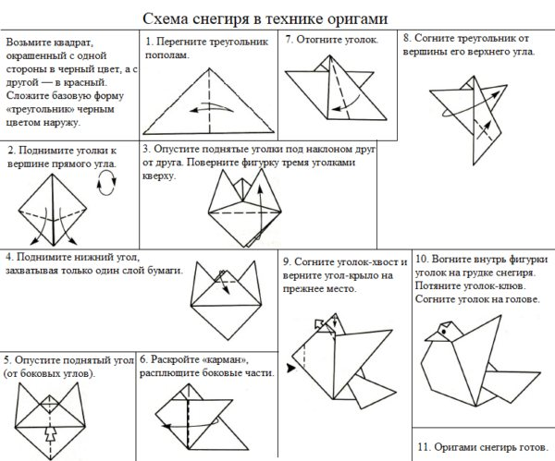

Творите, дерзайте, включайте воображение! Жду с нетерпением фотоотчёт!

